がいをとした

（）７1015（） ～ 12３（）
（ ）７1210（）
８

令和７年10月15日
大阪府教育委員会

１ 対象となる人、募集予定人数、仕事の内容及び勤務する場所
対象となる人 | 募集予定人数 | 仕事の内容 | 勤務する場所
知的障がい者 | 10名程度 | ・事務補助の仕事  研修資料等の印刷、文書封入、パソコンを使ったデータ入力、郵便物等の集配や仕分け作業など。  記載している作業以外にも様々な仕事があります。 | 教育庁ハートフルオフィス  （大阪府教育センター内）
※教育庁ハートフルオフィスとは、知的障がい者が事務補助等の仕事を行い、一般企業などへの 就労をめざすための職場です。
※大阪府教育センターは、大阪市住吉区苅田４丁目13番23号にあります。
※募集予定人数については、今後変わることがあります。
※今回の選考の結果、採用者数が募集予定人数に満たなかった場合、追加採用選考を行います。
追加採用選考についての詳細は、７ 追加採用選考に記載しています。

２ 出願資格 次の⑴～⑷に掲げる要件をすべて満たす人は、入職を志願することができる。
⑴教育庁ハートフルオフィスでの就労を通じて、一般企業などへの就職をめざす人
⑵以下の①～③のいずれかに該当する人
①令和８年３月までに大阪府立高等学校又は大阪府立支援学校を卒業見込みの人
②令和７年度中に大阪府立高等学校又は大阪府立支援学校を卒業した人
③令和４年度から令和６年度に大阪府立高等学校又は大阪府立支援学校を卒業した人
⑶療育手帳を所持している人
（障害者職業センター等の公的判定機関で知的障がい者と判定された人を含みます。）
※申込時点において、申請中の人を含みます。
ただし、採用時において手帳等が交付されていない場合には採用されません。
※採用後において、毎年、厚生労働省が行う「障がい者雇用状況調査」で、改めて療育手帳等の提示を求めることがあります。
⑷教育庁ハートフルオフィスでの勤務経験がない人
⑸次のいずれかに該当する人は、採用選考を受けられません。
○ 拘禁刑以上の刑に処せられ、その執行を終わるまで又はその執行を受けることがなくなるまでの人
○ 大阪府職員として懲戒免職の処分を受け、当該処分の日から２年を経過しない人
○ 人事委員会又は公平委員会の委員の職にあつて、地方公務員法第60条から第63条までに規定する罪を犯し刑に処せられた人
○ 日本国憲法施行の日以後において、日本国憲法又はその下に成立した政府を暴力で破壊する ことを主張する政党その他の団体を結成し、又はこれに加入した人
○ 平成11年改正前の民法の規定による準禁治産の宣告を受けている人
（心神耗弱を原因とするもの以外）
３ 選考日時等
⑴選考日時
令和７年12月10日（水）
→ 午前10時集合（午前９時30分受付） 面接検査終了後に、各自解散
※選考日は、報酬や交通費等は支給されません。
⑵選考場所
大阪府教育センター（大阪市住吉区苅田４丁目13番23号）
⑶選考当日持参するもの
筆記用具（鉛筆又はシャープペンシル、消しゴム）
※昼休憩があります。昼食を持参してください。
※受検票は、受付にて当日配付します。
⑷結果通知
【２ 出願資格⑵①に該当する人】
→ 令和７年12月19日（金）在籍校あてに発送予定
【２ 出願資格⑵②又は③に該当する人】
→ 令和７年12月19日（金）本人あてに発送予定
※採用、不採用にかかわらず、採用選考を受けた人全員（途中で帰られた人は除く）に結果を 通知します。

４ 選考内容
検査の種類（内容）
筆記検査（事務補助の仕事に必要となる基礎的な読み書き計算等）
実技検査（事務補助の仕事に必要となる基礎的な作業等）
面接検査（個人面接）
５ 勤務条件
⑴採用
一般職の非常勤職員として採用されます。
⑵賃金（給料）
日額7,870円（６時間勤務：時給1,311円）【令和７年４月１日現在】
また、期末手当と勤勉手当、交通費（大阪府教育委員会の定めた額）が支給されます。
⑶勤務時間（仕事をする時間）
原則として、午前９時15分から午後４時（午後０時15分から午後１時まで休憩時間）です。
土曜日、日曜日、祝日、年末年始は休みとなります。
※なお、勤務時間は変更になる可能性があります。
⑷任用期間
令和８年４月１日（水）から令和９年３月31日（水）までです。
最初の１か月間（実勤務日数が15日に達するまでは延長）は条件付採用となります。
勤務実績の良い人については、再度任用する場合があります。
※雇用期間は、最長で令和10年３月31日（金）までです。（再度任用の期間含む）
⑸休暇
大阪府教育庁等一般職非常勤職員就業等規則により、大阪府教育委員会の定めた休暇が あります。具体的には、令和８年４月１日（水）に採用される場合は、10日間の年次休暇と特別休暇（服喪等）があります。また、再度任用後は、 新たに休暇が付与されます。
⑹社会保険
地方公務員等共済組合法、厚生年金保険法、雇用保険法及び介護保険法が適用されます。
⑺その他
一般職の非常勤職員として採用された場合は、地方公務員法が適用され、「秘密を守る義務」や「政治的行為の制限」等が課せられます。
６ 出願手続
出願期間 | 令和７年10月15日（水）～同年12月３日（水）
出願書類 | ア 知的障がい者を対象とした大阪府教育庁等非常勤作業員採用選考申込書  ※裏面も必ず記入してください。  イ 療育手帳のコピー（障害者職業センター等の公的判定機関で知的障がい者と判定された人については、判定書のコピー）  ※本人の手帳と確認できる部分（顔写真（ある場合）、名前、生年月日が記載されたページ）及び手帳の種類が確認できる部分のコピーを添付してください。  ※手帳を申請中の人は、申請内容が確認できる書類のコピーを添付して ください。  ウ 卒業証明書 【２ 出願資格⑵②又は③に該当する人のみ】
申込方法 | 【２ 出願資格⑵①に該当する人】  上記出願書類【ア・イ】を、在籍校の担任又は進路指導担当教職員を通じて、校長 又は准校長あてに提出してください。
申込方法 | 【２ 出願資格⑵②又は③に該当する人】  上記出願書類【ア・イ・ウ】を、本人又は支援者等が逓送・郵送・持参のいずれかで、教育庁ハートフルオフィスあてに提出してください。
出願書類  提出先 | 〒558-0011 大阪市住吉区苅田４丁目13番23号  大阪府教育センター カリキュラム開発部  支援教育推進室 教育庁ハートフルオフィス 担当者あて  ※出願書類を持参する場合、土、日、祝日を除く平日のみ受け付けます。
問合せ先 | 教育庁ハートフルオフィス推進事業について 電話06-6944-0024（教育総務企画課）  採用選考について 電話 06-6692-1882（教育庁ハートフルオフィス）

７ 追加採用選考
令和８年度「知的障がい者を対象とした大阪府教育庁等非常勤作業員」採用選考（以下、本選考と します。）の結果、採用者数が募集予定人数に満たなかった場合に、追加採用選考を行います。
追加採用選考は本選考に準じて実施しますが、出願期間等については以下のとおりとします。
【追加採用選考について】
出願期間 | 令和８年１月７日（水）～同年２月６日（金）
選考日 | 令和８年２月13日（金）
募集予定人数 | 別途、発表します。
結果通知 | 令和８年２月19日（木）
選考内容 | 実技検査及び面接検査

※追加採用選考の実施については、令和７年12月19日（金）に通知予定です。

◆ 選考会場：大阪府教育センター 大阪市住吉区苅田４丁目13番23号
※選考会場へは、電車・バスなどの公共交通機関をご利用ください。
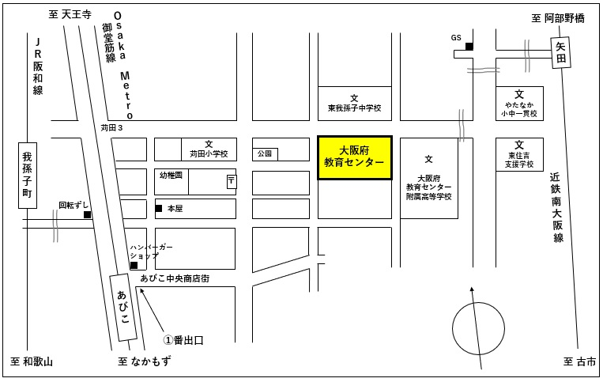
おおさかふ
きょういく
センター
・Osaka Metro御堂筋線 「あびこ」駅下車、①番出口、東北東へ約700メートル
・ＪＲ阪和線 「我孫子町」駅下車、東へ約1,400メートル
・近鉄南大阪線 「矢田」駅下車、西南西へ約1,700メートル

